一研为定，万山无阻！

@[toc]

# 浮点数的表示

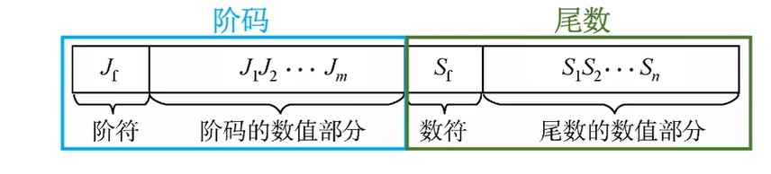

* 阶码反映 数值大小
* 尾数反映 数值精度  
  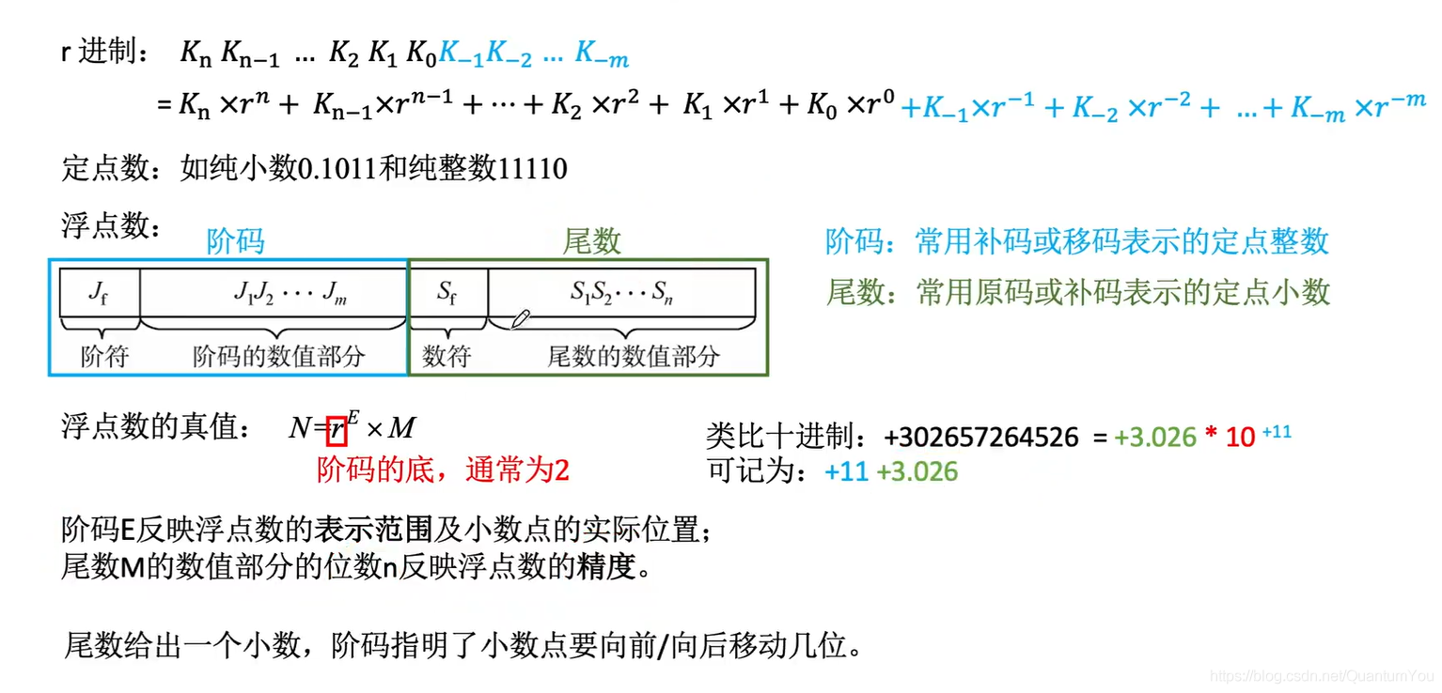
* 阶码 E ：常用**补码**或**移码**表示的定点整数 （因为：阶码只能表示整数哈）
* 尾数 M ：常用**原码**或**补码**表示的定点小数

注意 ： 正数 原补码 不变

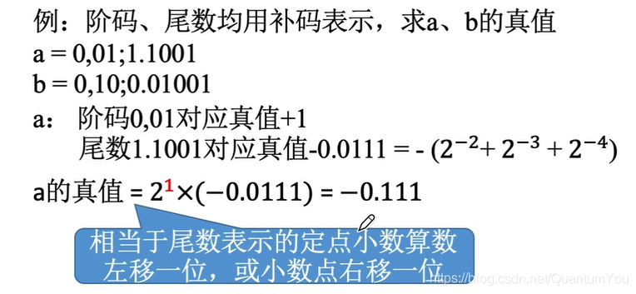  
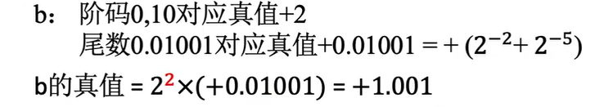

* 补码转原码方法 ： 符号位不变 其余每位取反然后加 1

## 浮点数规格化

* 当计算机存储不下时，会发生精度损失  
  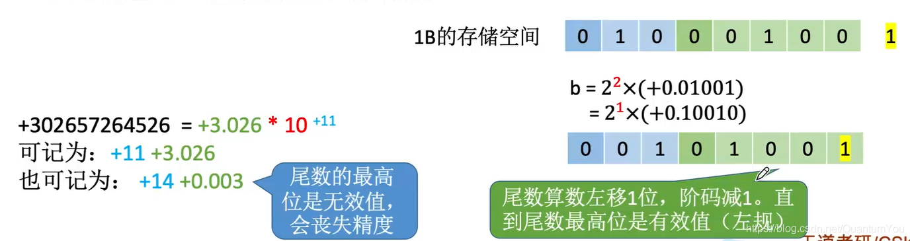  
  **左规**： 即为将尾数最高的无效位省去，向左减一（阶码减一）

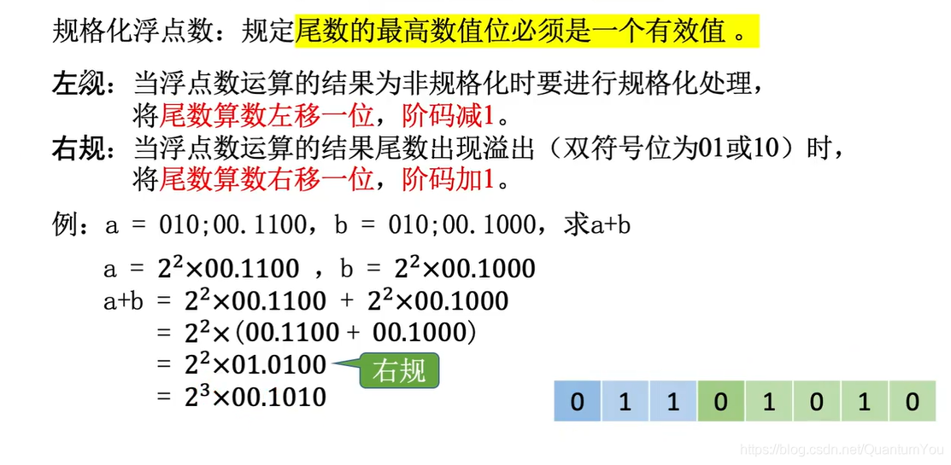

* 注意：采用（双符号位），当溢出发生时，可以挽救。更高的符号位是正确的符号位。

## 规格化浮点数的特点

### 原码表示尾数的规格化

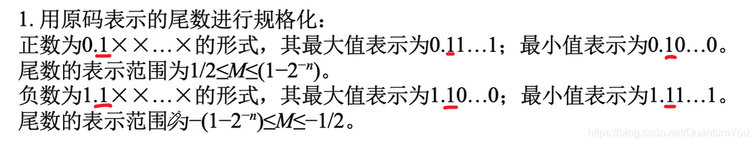

* 注意： 画红线 处必定为 1 ，因为 类似于科学计数法 首位必须为 1
* 规格化的原码尾数，最高数值位定是1

### 补码表示尾数的规格化

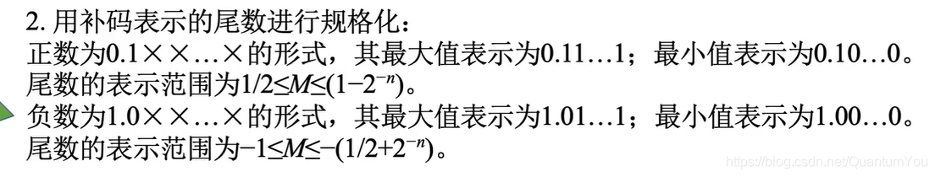

* 注意： 符号位与数值第一位 必须相异
* 规格化的补码尾数，符号位与最高数值位一定**相反**

**例题：**  
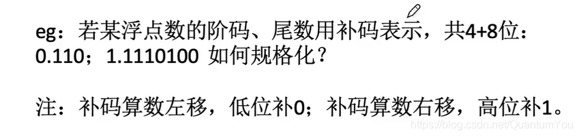  
**答案** ：0.011 , 1.0100000

## 总结

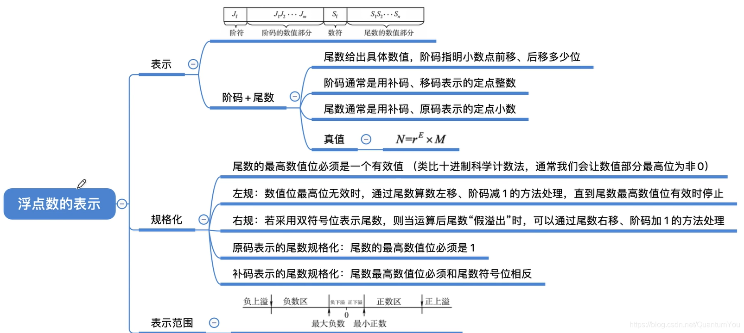

# IEEE 754

## 移码

* **移码**：补码的基础上将符号位取反。注意：移码只能用于表示**整数**  
  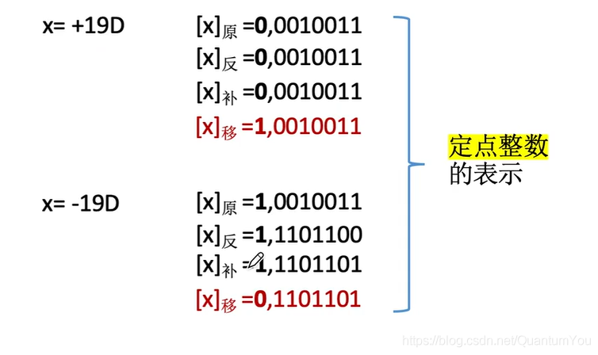
* **移码的定义** ： 移码 = 正值 + 偏置值  
  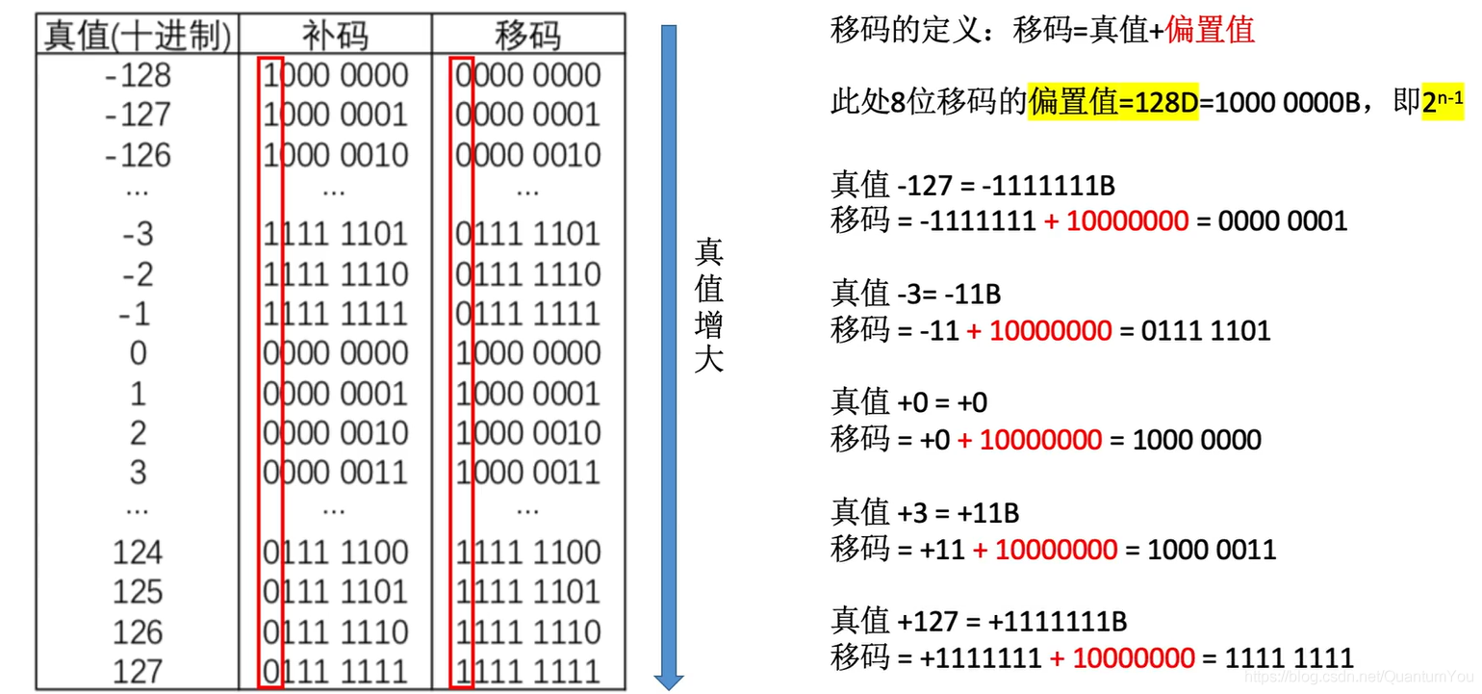
* 偏置值一般取2^(n-1)，此时 移码=补码符号位取反

注意 ： 偏置值 也可以 取其他值 2^(n-1) - 1

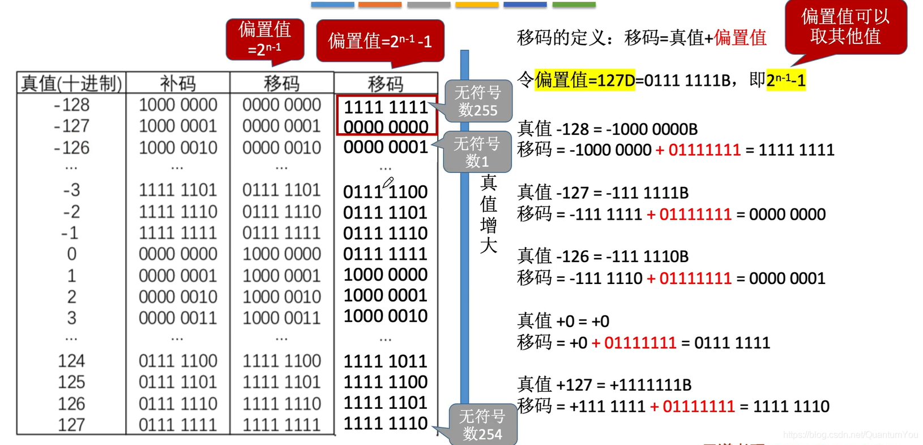

上图 **规律**为 上次移码 向下 移一格

## IEEE754 标准

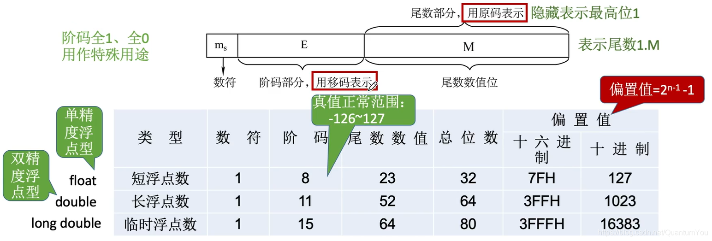

* 注意 ： 阶码 8 位 表示的正常范围 -126 ~ 127 因为全 1 与 全 0 用于特殊用途

### 长短浮点数计算正值

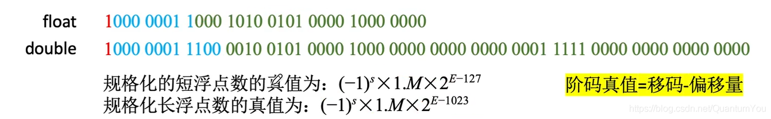  
**例子** 🌰

* 十进制转二进制  
  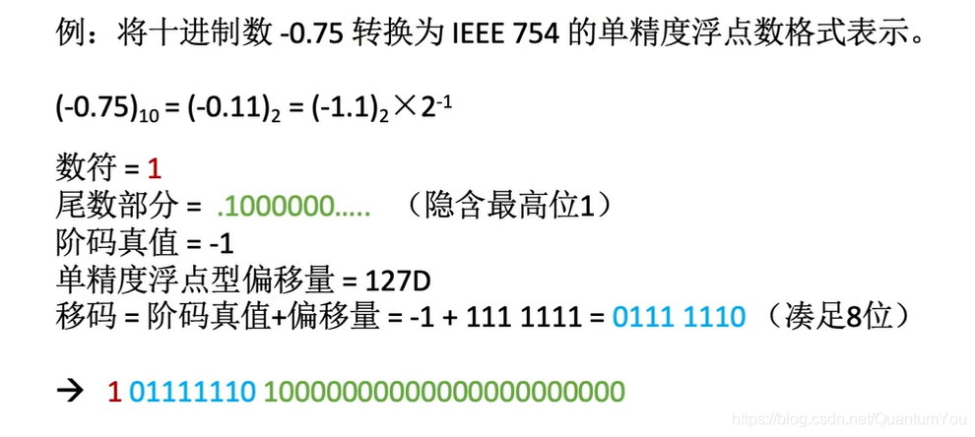
* 十六进制 -> 二进制 --> 十进制  
  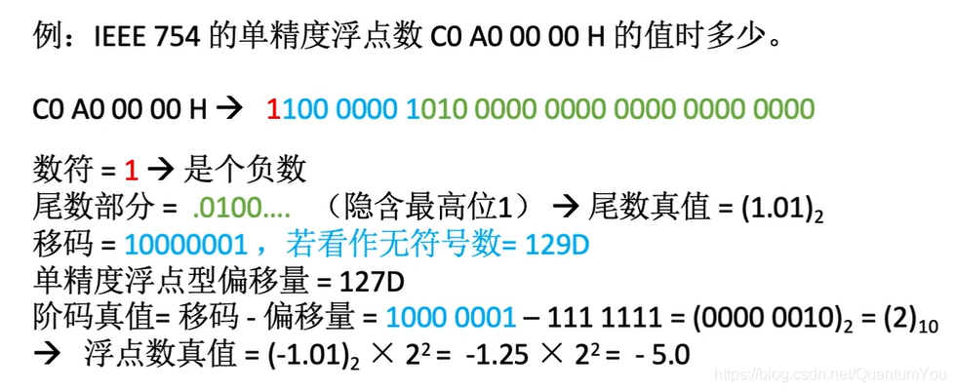

### 最小绝对值与最大绝对值

* 单精度  
  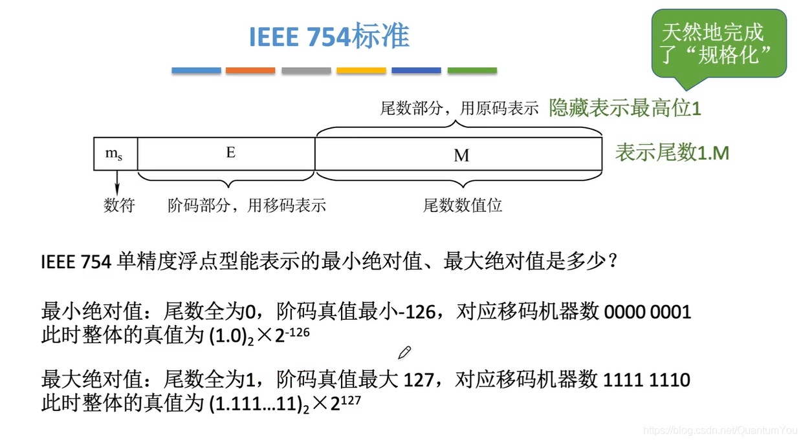
* 双精度

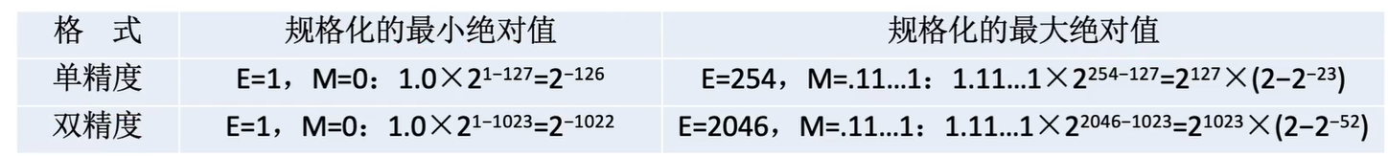

### 阶码全0与1的特殊用途

* 阶码 全为 0 的情况  
  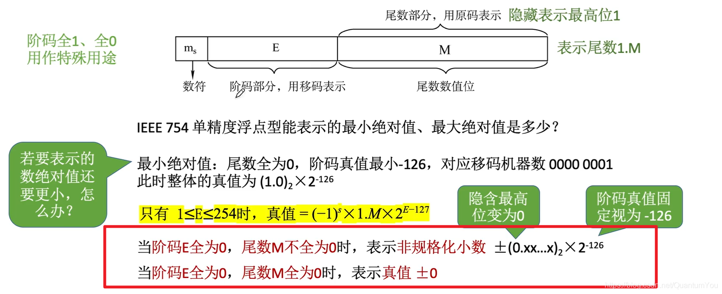
* 阶码 全 为 1 的特殊情况  
  

## 总结

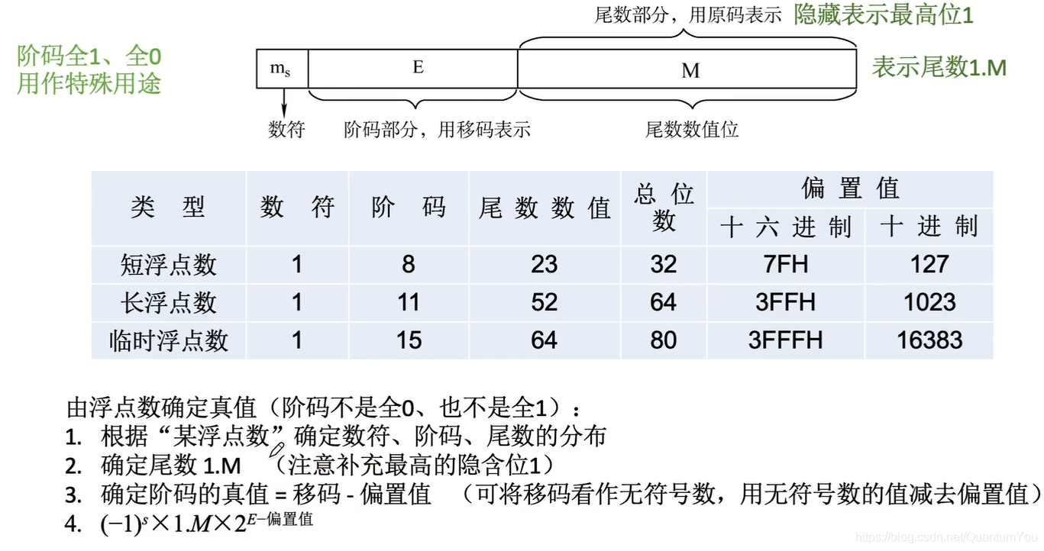

# 浮点数的运算

## 加减运算

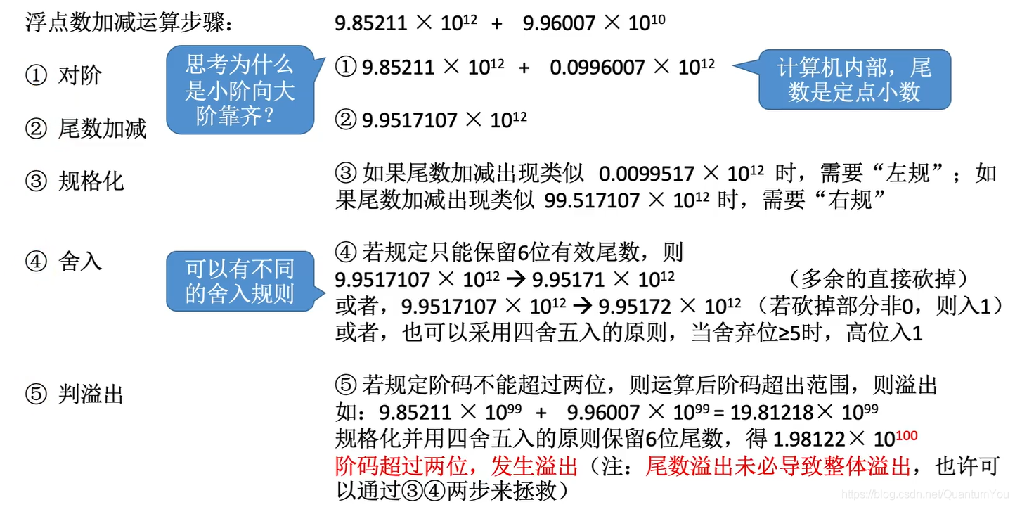

* 1、对阶
* 2、尾数相加
* 3、规格化
* 4、舍入
* 5、判溢出

阶数对齐的策略 ： 阶数小向阶数更大的数对齐

### 例子

* 0、如果格式不同，需要转换格式  
  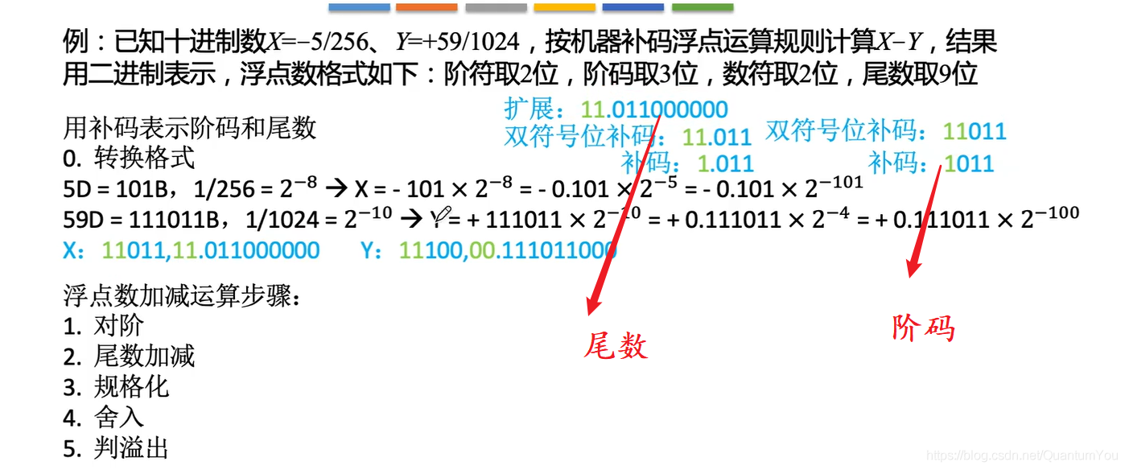
* 1、对阶 ： 判断大小的方法，两个数的阶码相减
* 即为另外一个数包括符号位取反 再 加 1

eg : 上面 11011 与 11100   
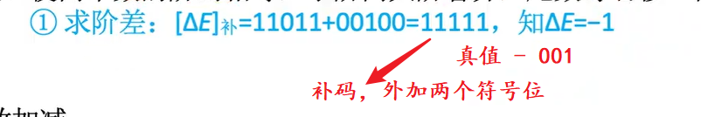  
2、3、4 尾数加减与规格化  
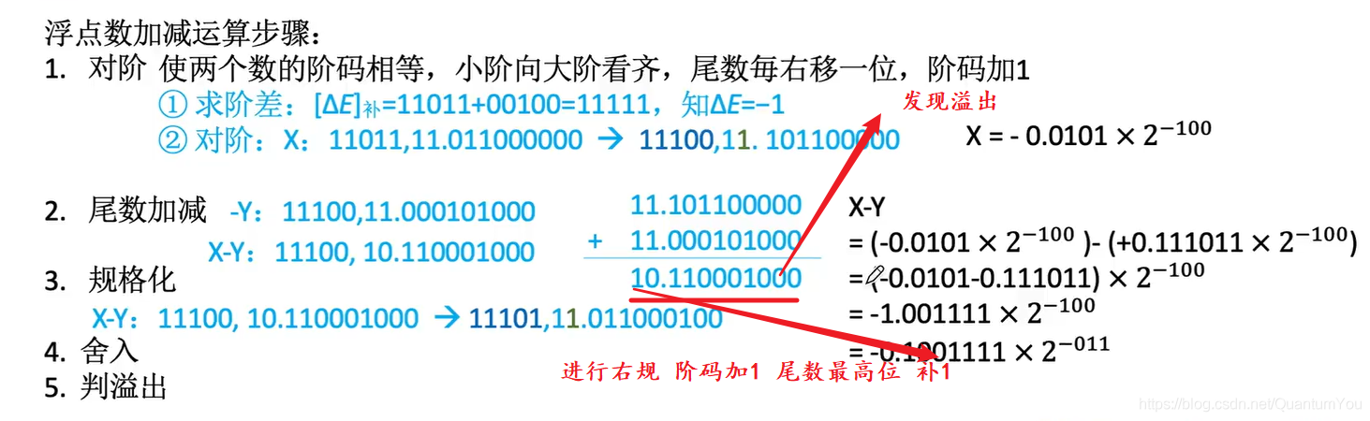  
5、判溢出

* 判断阶码是否溢出 ： 双符号位 +1 ，看看是否改变  
  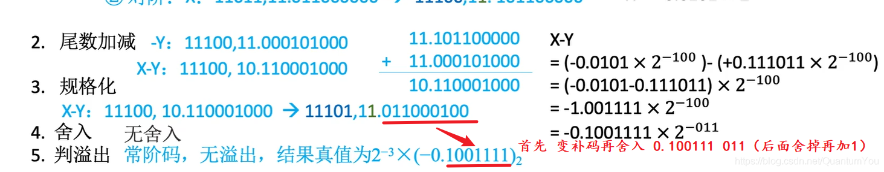

### 舍入的形式

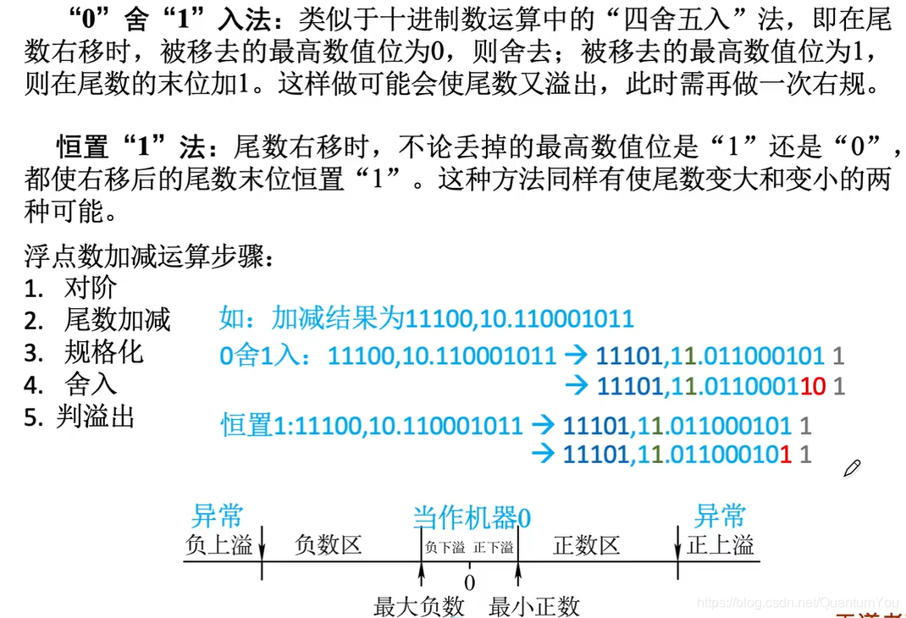

# 浮点数的强制类型转换

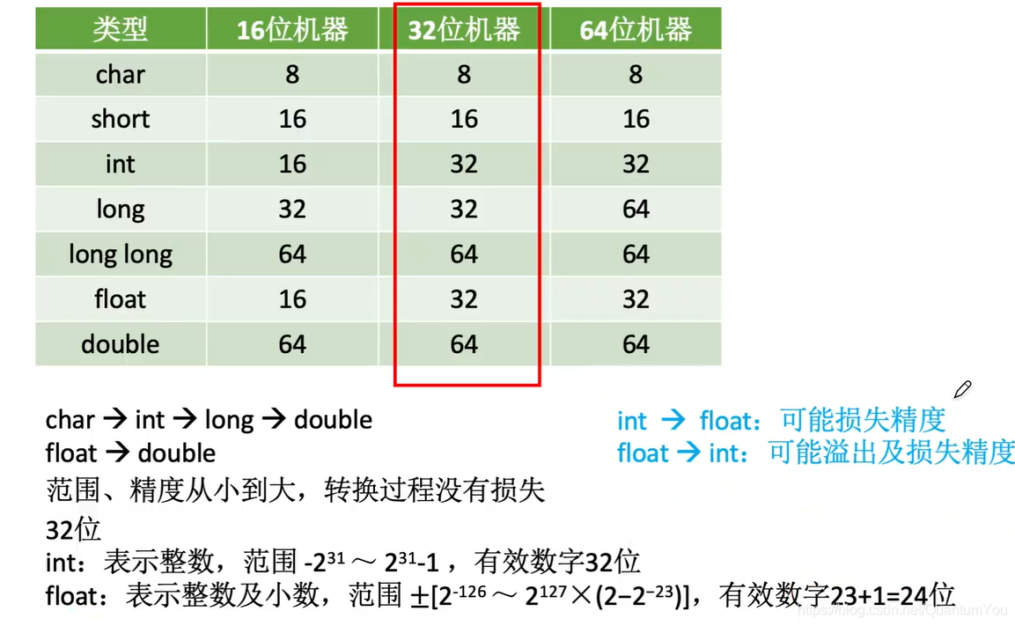

## 总结

